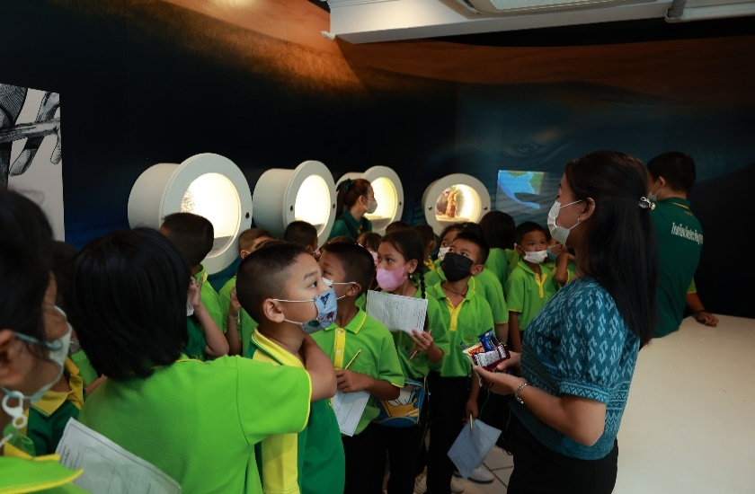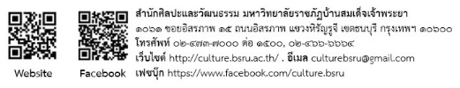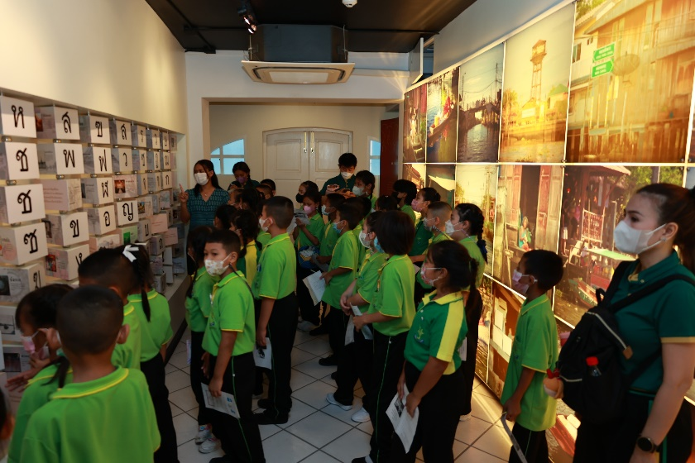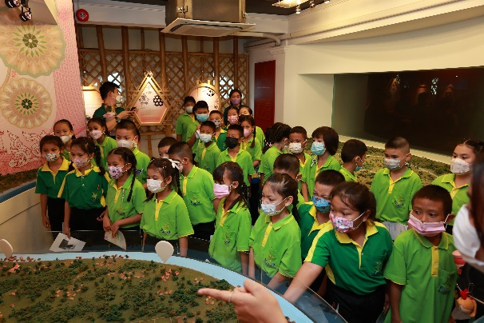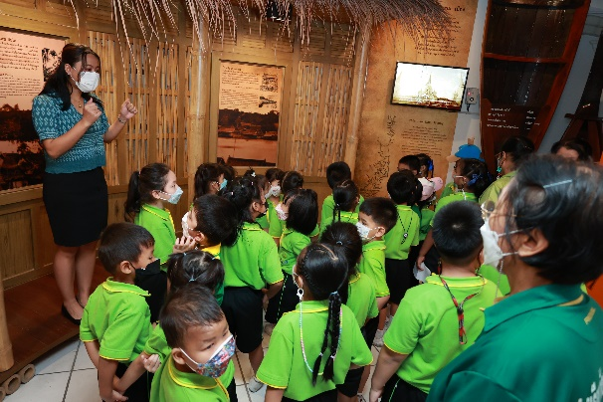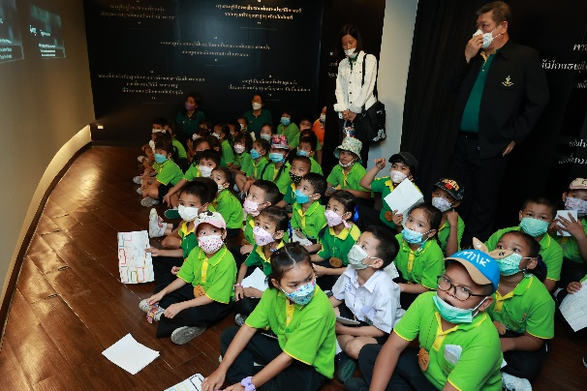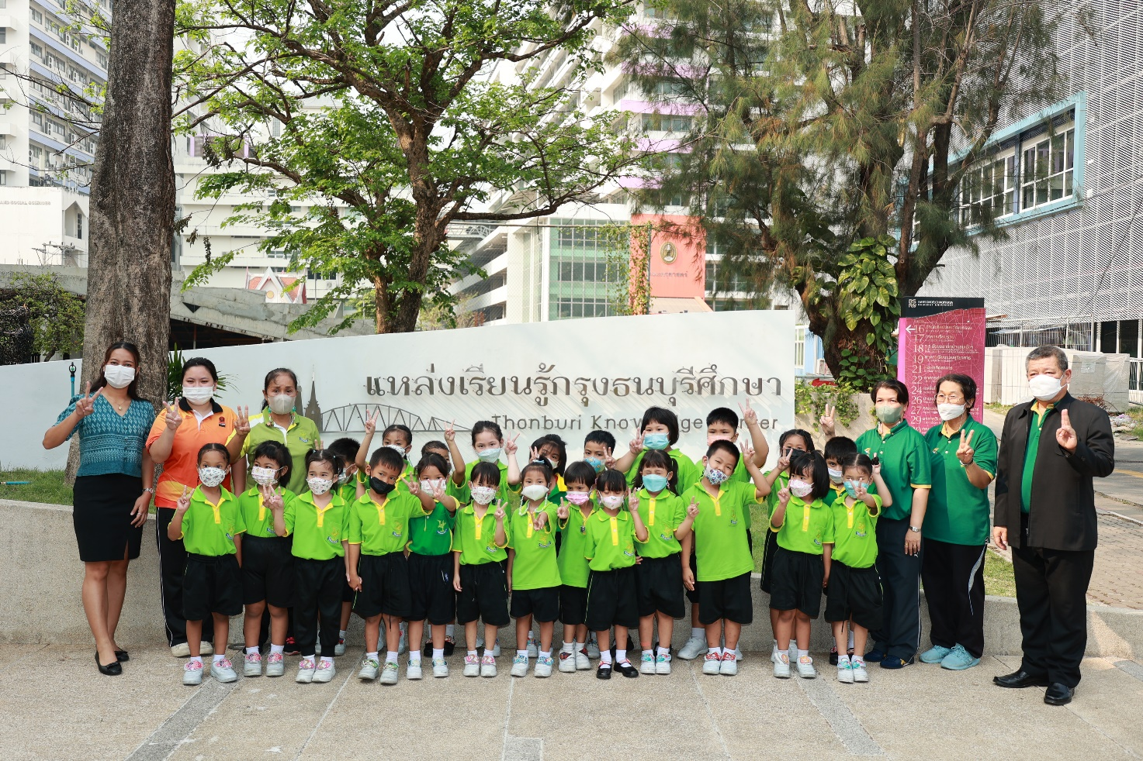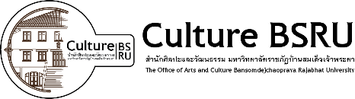

วันพุธที่ ๘ มีนาคม ๒๕๖๖ คณะคุณครูและนักเรียนจาก โรงเรียนวัดประดิษฐาราม ชั้นอนุบาล ๑ ถึงชั้นประถมศึกษาปี่ที่ ๓ จำนวน ๘๓ คน เข้าเยี่ยมชมแหล่งเรียนรู้กรุงธนบุรีศึกษา มหาวิทยาลัยราชภัฏบ้านสมเด็จเจ้าพระยา เป็นกิจกรรมที่ทางโรงเรียนจัดขึ้นเพื่อส่งเสริมการจัดการ การเรียนรู้ ให้นักเรียนได้เรียนรู้นอกห้องเรียน

เยี่ยมชมแหล่งเรียนรู้กรุงธนบุรีศึกษา มหาวิทยาลัยราชภัฏบ้านสมเด็จเจ้าพระยา